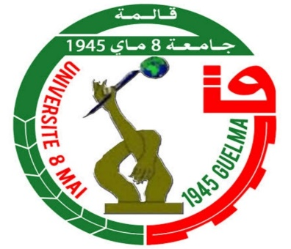الجمهورية الجزائرية الديمقراطية الشعبية

وزارة التعليم العالي والبحث العلمي

جامعة 08 ماي 1945 قالمة

كلية الآداب واللغات

قسم الأدب الجزائري

مقياس: نقد الأدب الجزائري السنة: ماستر1

جهود عبد الملك مرتاض النقدية

من إعداد الطلبة: أستاذ المقياس:

* بن دريس سهى جلايلية
* قيدوم أمنية

السنة الجامعية:

2023-2024